光明始兴地块建筑物判读
ArcGIS Pro 加载项使用说明书
版本 1.0 · 2026年11月 · ArcGIS Pro 3.7

目录
1. 概述
2. 安装与运行环境
2.1 运行条件
2.2 安装分发包
2.3 在开发电脑上自行编译
3. 输入数据
3.1 用户需提供的资料
3.2 支持的影像格式与坐标处理
3.3 影像建议条件
3.4 加载项内置的基础资料（无需输入）
4. 功能区
5. 使用方法
5.1 运行判读
5.2 在地图上查看结果
5.3 样本核查
5.4 现场调查衔接
5.5 地块图纸PDF
5.6 运行记录与复用
6. 输出成果
6.1 文件夹结构
6.2 报告（A4 HTML）结构
6.3 附件1 SHP字段
6.4 地块状态与对象等级
7. 使用结果时的注意事项
8. 故障排除
9. 附录：命令行运行

1. 概述
本加载项读取光明始兴公共住宅地区的两期航空影像（较早的基准期与较晚的对比期），判读地区内所有地籍地块上的建筑物现状，并生成可直接用于LH·GH补偿业务的A4公文报告（HTML）及GIS数据。用户只需指定影像文件及拍摄日期；地区边界、地籍、建筑物图层、建筑物台账与许可资料均已内置。
- 各地块建筑物现状：16,636个地块分为五种状态（登记+判读、仅登记、仅判读、无、影像不足）
- 建筑物图层中没有的建筑物（未登记）：按独立／疑似附属／低可信度整理地块清单（报告附件1，同时提供SHP）
- 两期之间疑似新建与拆除的建筑物清单（报告附件2）
- 样本核查与现场调查结果回填报告，形成精度数值
- 按地块输出的图纸PDF、现场调查表（Excel）及ArcGIS Field Maps用地理数据库
判读结果仅作为选择现场调查与物件调查对象的辅助资料，不判断违法与否、是否属于补偿对象或建筑物用途。

2. 安装与运行环境

2.1 运行条件
项目 | 条件
操作系统 | Windows 10/11 64位
ArcGIS Pro | 3.7（运行加载项；ECW·MrSID格式转换也使用它）
磁盘 | 输出盘每次运行需1~2GB。可用空间不足3GB时，运行开始前即停止
内存 | 建议16GB以上（分割阶段同时使用多个进程）
分析用Python | 已包含在分发包中（无需另行安装）

2.2 安装分发包
- 关闭ArcGIS Pro。
- 在分发文件夹（GwangmyeongInterpretation）中打开PowerShell并运行：powershell -ExecutionPolicy Bypass -File install.ps1
- 如需更改安装位置，追加 -InstallDir D:\GwangmyeongInterpretation（默认 C:\GwangmyeongInterpretation）。
- 启动ArcGIS Pro后，功能区出现【광명시흥 판독】（光明始兴判读）选项卡。
- 首次使用时，在【판독 실행】（运行判读）窗口的【옵션 및 환경】（选项与环境）>【환경 점검】（环境检查）中确认已找到分析用Python。
若未出现选项卡，请检查 Pro 选项 > 加载项管理器 > 选项 中的安全策略。若设为“仅加载已数字签名的加载项”，需使用以机构证书签名的版本。

2.3 在开发电脑上自行编译
cd arcgis_addin\GwangmyeongInterpretation
dotnet build -c Release
→ 将 bin\Release\GwangmyeongInterpretation.esriAddinX 复制到 文档\ArcGIS\AddIns\ArcGISPro

3. 输入数据

3.1 用户需提供的资料
项目 | 说明 | 示例
基准期影像 | 作为比较基准的较早期航空正射影像（必填） | 2022-12-01 正射影像（ECW）
基准期拍摄日期 | YYYY-MM-DD、YYYY-MM 或 YYYY | 2022-12-01
对比期影像 | 较晚期航空影像（必填），可以没有坐标 | 2024 航空影像（JPG）
对比期拍摄日期 | 须晚于基准期 | 2024
输出上级文件夹 | 在其下按运行时间新建文件夹 | D:\광명시흥_판독

3.2 支持的影像格式与坐标处理
凡GDAL能打开的栅格均可使用：GeoTIFF、ECW、JPEG 2000、MrSID、ERDAS IMG、JPG/PNG（有无世界文件均可）、VRT等。系统按影像的坐标状态自动处理。
坐标状态 | 示例 | 处理方式
有坐标系且有坐标 | EPSG:5186 GeoTIFF、经纬度 GeoTIFF | 重投影到分析坐标系（EPSG:5186）
有坐标但无坐标系 | 以LOCAL_CS保存的ECW（2022原始） | 若与地区重叠，视为EPSG:5186
无坐标 | 无世界文件的JPG（2024原始） | 自动配准到2022基准影像（SIFT特征点 → 分块相位相关）

所有影像均整理为覆盖地区边界外扩50m范围的0.25m RGB GeoTIFF，再用0.25m分块相位相关测量与基准影像的残余偏移并加以校正。配准误差（RMSE）记录在报告〈表3〉中。原始2024 JPG的自动配准结果与以往人工配准相差在0.1m以内。

3.3 影像建议条件
- RGB彩色，像元0.5m以下（建议0.25m）。更精细的原始影像（如3.8cm ECW）会自动缩减为0.25m。
- 须覆盖整个地区。未覆盖的地块将成为“影像不足”。
- 16位影像自动转换为8位。黑白影像可以处理，但判读质量会下降。
- 两期影像的季节和拍摄时间越接近，由阴影和植被差异引起的误检越少。
- 坐标系标注错误的影像（偏移数十米以上）不做校正，并在运行结束时发出警告。

3.4 加载项内置的基础资料（无需输入）
资料 | 规模 | 用途
地区边界 | VWorld 公共住宅地区边界，12.71km² | 分析范围
连续地籍图 | 21,448个 → 去重后16,636个地块 | 汇总单位
道路名地址建筑物（VWorld） | 5,107栋 | 判读器训练标签、未登记比对
建筑物台账（标题部） | 6,763条 | 新建召回率验证
建筑许可（基本概要） | 9,164条 | 按开工日期验证召回率
2022-12-01 正射影像（0.25m） | 约0.7GB | 自动配准基准

4. 功能区
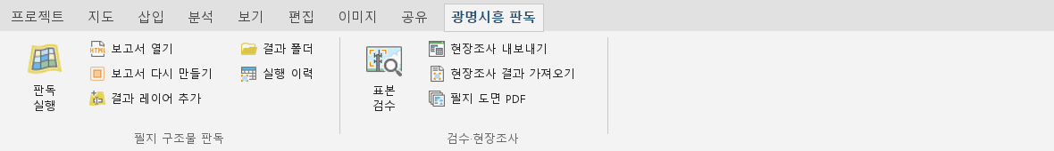
图 1. 【광명시흥 판독】选项卡（按钮布局示意；加载项界面为韩文）
按钮 | 功能
판독 실행（运行判读） | 根据影像、日期与输出文件夹运行全部判读流程（5.1）
보고서 열기（打开报告） | 用默认浏览器打开当前结果的报告HTML
보고서 다시 만들기（重新生成报告） | 结合样本核查与现场调查输入，仅重新生成报告和附件1 SHP
결과 레이어 추가（添加结果图层） | 将结果图层与两期影像以分组形式加入当前地图（5.2）
결과 폴더（结果文件夹） | 在资源管理器中打开输出文件夹
실행 이력（运行记录） | 列出以往运行，可重新打开报告、图层、文件夹或设为“当前结果”（5.6）
표본 검수（样本核查） | 逐张判定核查样本的停靠窗格（5.3）
현장조사 내보내기（导出现场调查） | 生成Excel调查表和Field Maps用survey.gdb（5.4）
현장조사 결과 가져오기（导入现场调查结果） | 读取填写完的调查表或地理数据库并反映到报告（5.4）
필지 도면 PDF（地块图纸PDF） | 为附件1每个地块生成一页A4图纸并合并为一个PDF（5.5）

核查、现场调查和图纸按钮以“当前结果”（最近一次运行，或在运行记录中选定的运行）为对象。

5. 使用方法

5.1 运行判读
- 点击【판독 실행】（运行判读）。
- 用【찾아보기】（浏览）选择基准期与对比期影像，并填写拍摄日期。
- 确认输出上级文件夹（默认为可用空间最大磁盘上的 \광명시흥_판독）。
- 如有需要，打开【옵션 및 환경】（选项与环境）：像元变化检测交叉核对（默认开启，新建·拆除A·B等级所必需）、完成后添加图层、完成后打开报告。
- 点击【판독 실행】。窗口显示进度步骤、耗时和日志，可用【취소】（取消）中止。
- 完成后结果图层加入地图并打开报告。若有需注意的事项（变化检测失败、配准异常等），以消息框提示。
步骤 | 内容 | 时间（参考）
1 整理基准期影像 | 格式转换、坐标判定、0.25m重采样、相对基准影像的位置校正 | 1~6分钟
2 整理对比期影像 | 同上；无坐标时自动配准 | 1~6分钟
3 像元变化检测 | 1m格网集成变化概率，用于交叉核对新建·拆除 | 约5分钟
4 分割·判读器·地块判定 | 0.5m分割（711个分块）、空间交叉验证判读器训练、地块汇总、证据影像、核查样本 | 约15分钟
5 生成报告 | A4报告HTML与附件1 SHP | 1分钟

再次输入相同影像时，按文件哈希找到以往结果并复用步骤1~4，约3分钟即可完成。

5.2 在地图上查看结果
【결과 레이어 추가】（或运行完成时自动执行）在“광명시흥 판독 <运行时间>”分组中加入以下图层：
图层 | 内容
붙임 1 · 독립 미등재 필지（附件1地块） | 与报告附件1相同的清单（SHP），红色边框
필지 판독 상태（地块判读状态） | 以颜色区分五种地块状态
미등재 구조물 필지（未登记地块） | 带未登记标记的地块（独立·疑似附属·低可信度）；有附件1图层时默认关闭
신규·소멸 의심(A·B)（疑似新建·拆除） | 黄色＝新建，蓝色＝拆除
미등재 판독 덩어리（判读图斑） | 地块内判读出的建筑物图斑（默认关闭）
기준·비교 시기 영상（两期影像） | 整理后的0.25m影像（对比期默认关闭）

5.3 样本核查
精度由人员对照影像核查分层随机样本来估算。使用新影像运行时会生成样本（qa/review1，约130个），报告在核查前显示“未核查”。
- 点击【표본 검수】（样本核查）打开停靠窗格，填写核查人姓名（记录在judge列）。
- 查看样本影像，点击 ① 是建筑物 ② 不是建筑物 ③ 无法判断（键盘1·2·3），可填写备注。
- 判定即时保存并跳到下一个样本。←/→ 移动，勾选“미검수만”（仅未核查）可筛选，勾选“지도 따라가기”（地图跟随）地图会移到样本位置。
- 全部完成后，点击【보고서 다시 만들기】（重新生成报告）将精度写入报告。
样本层 | 判为“是建筑物”的标准
未登记 · 地目○ / 疑似附属 | 黄线内图斑中至少有一个不属于已登记建筑物的构筑物（仓库、大棚、集装箱、临时建筑等）。已登记建筑物屋顶边缘、铺装面、树木判为“不是”
未登记 · 道路·河川类 | 同上（铺装面、车辆误检较多的层）
疑似新建 A | 左侧（基准期）不存在的建筑物出现在右侧（对比期）黄线内。屋顶涂装、篷布、车辆、阴影判为“不是”
疑似拆除（全数） | 左侧（基准期）黄线内的建筑物在右侧（对比期）确实已消失

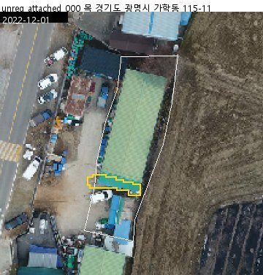
图 2. 核查样本示例（黄线＝判读图斑，白线＝地块边界）

5.4 现场调查衔接
【현장조사 내보내기】（导出现场调查）将以下对象整理为调查资料：U001…＝附件1独立未登记地块（编号相同），A01…＝疑似新建A，G01…＝疑似拆除A·B（与附件2编号相同）。
产出 | 内容
현장조사표.xlsx（调查表） | 每个对象的证据缩略图、PNU、地址、地目、判读面积、经纬度、结果填写栏（下拉选项），含“填写说明”工作表
survey.gdb · survey_points | 调查点（每个对象一点）；结果字段已设编码值域、韩文别名并启用照片附件
survey.gdb · survey_areas | 调查范围（地块或对象多边形）
images\<编号>.jpg | 原尺寸证据影像

结果栏 | 可填值
구조물 실재（建筑物实存） | 있음 有 / 없음 无 / 확인불가 无法确认（拆除对象：确实已拆除则填“有”）
용도（用途） | 住宅 / 仓库 / 畜舍 / 塑料大棚 / 集装箱 / 工厂·作业场 / 其他
물건조서 등재（物件调查书登记） | 예 是 / 아니오 否 / 확인불가 无法确认（“有”＋“否”＝疑似物件调查书遗漏）
调查人 · 调查日 · 照片文件 · 备注 | 自由填写

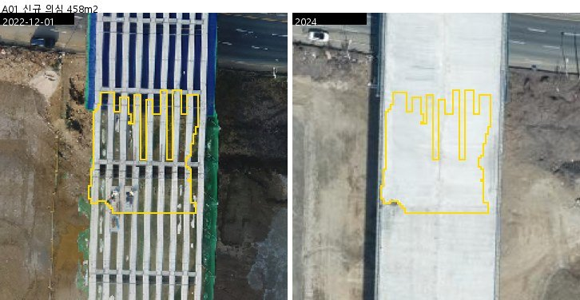
图 3. 调查表证据影像示例（疑似新建A01：左为基准期，右为对比期）
- 用Excel调查：打印调查表或在平板上填写后，【현장조사 결과 가져오기】（导入）>【예】（是）选择该Excel文件。
- 用Field Maps调查：将survey_points发布到ArcGIS Online/Enterprise采集后，下载为文件地理数据库，【현장조사 결과 가져오기】>【아니오】（否）选择.gdb文件夹（即使图层改名，也按调查编号字段查找）。
- 导入后，报告新增“Ⅳ-3 现场调查结果”（按类别的现场精度、疑似物件调查书遗漏、用途），附件1增加“现场”列。
- 再次导出时，以往的调查表和地理数据库不会被覆盖，而是加上日期时间后缀保存。

5.5 地块图纸PDF
- 附件1每个地块一页A4纵向：上为基准期影像，下为对比期影像（相同范围），对象地块（红）、判读图斑（黄）、地块边界（白）、比例尺、指北针及信息栏（PNU、地址、地目、判读状态、地块·登记·未登记面积、现场确认勾选栏）。
- 使用Pro空间地图系列生成，并在运行文件夹中保存为一个文件“필지도면_붙임1.pdf”（297个地块即297页）。
- 生成的两张地图和布局“필지 도면(붙임 1)”保留在工程中，可在Pro中修改文字和版式后自行再次导出。

5.6 运行记录与复用
- 【실행 이력】（运行记录）列出输出上级文件夹中的运行（日期、输入影像、耗时、地块数、独立未登记、新建A、拆除A·B、是否复用）。
- 可从列表打开报告、图层、文件夹，或用【현재 결과로 선택】（设为当前结果）把其他运行作为核查与调查对象。
- 复用缓存位于输出上级文件夹的_cache中，使用硬链接，不额外占用磁盘；删除后下次运行会重新生成。

6. 输出成果

6.1 文件夹结构
<输出上级文件夹>\<运行时间>\
project.yaml · run_info.json 运行设置 · 输入哈希、配准结果、耗时、主要数值
data\imagery\t0_0.25m.tif, t2_… 整理后的影像
comparisons\t0_t2\ 像元变化检测结果
interpretation\
reports\…_official.html A4公文报告
reports\appendix1_unregistered_parcels\ (+ .zip) 附件1 SHP、CSV、字段说明
reports\parcel_interpretation.csv 地块判定表
vectors\parcel_interpretation.gpkg 地块判定（多边形）
vectors\structure_change_objects.gpkg 判读对象（新建·拆除·未登记）
evidence\new_A\ 疑似新建证据影像
qa\review1\ 核查样本影像与核查表
survey\ 调查表、survey.gdb、结果

6.2 报告（A4 HTML）结构
- 封面 · 摘要（4项核心数值、目的、方法、主要结果、注意事项、建议）· 目录
- Ⅰ 概述（背景、对象地区、项目推进经过与暂定基准日）
- Ⅱ 分析资料与方法（资料清单、处理流程、判读过程图）
- Ⅲ 判读结果（地块状态、各法定洞现状、未登记建筑物、疑似新建·拆除、地图与案例图）
- Ⅳ 精度验证（判读器性能、样本核查、现场调查结果）
- Ⅴ 应用方案与后续课题 · 附件1~4（独立未登记地块清单、新建·拆除清单、各轮核查、相关公告）
- 在浏览器中按Ctrl+P打印时按A4分页。
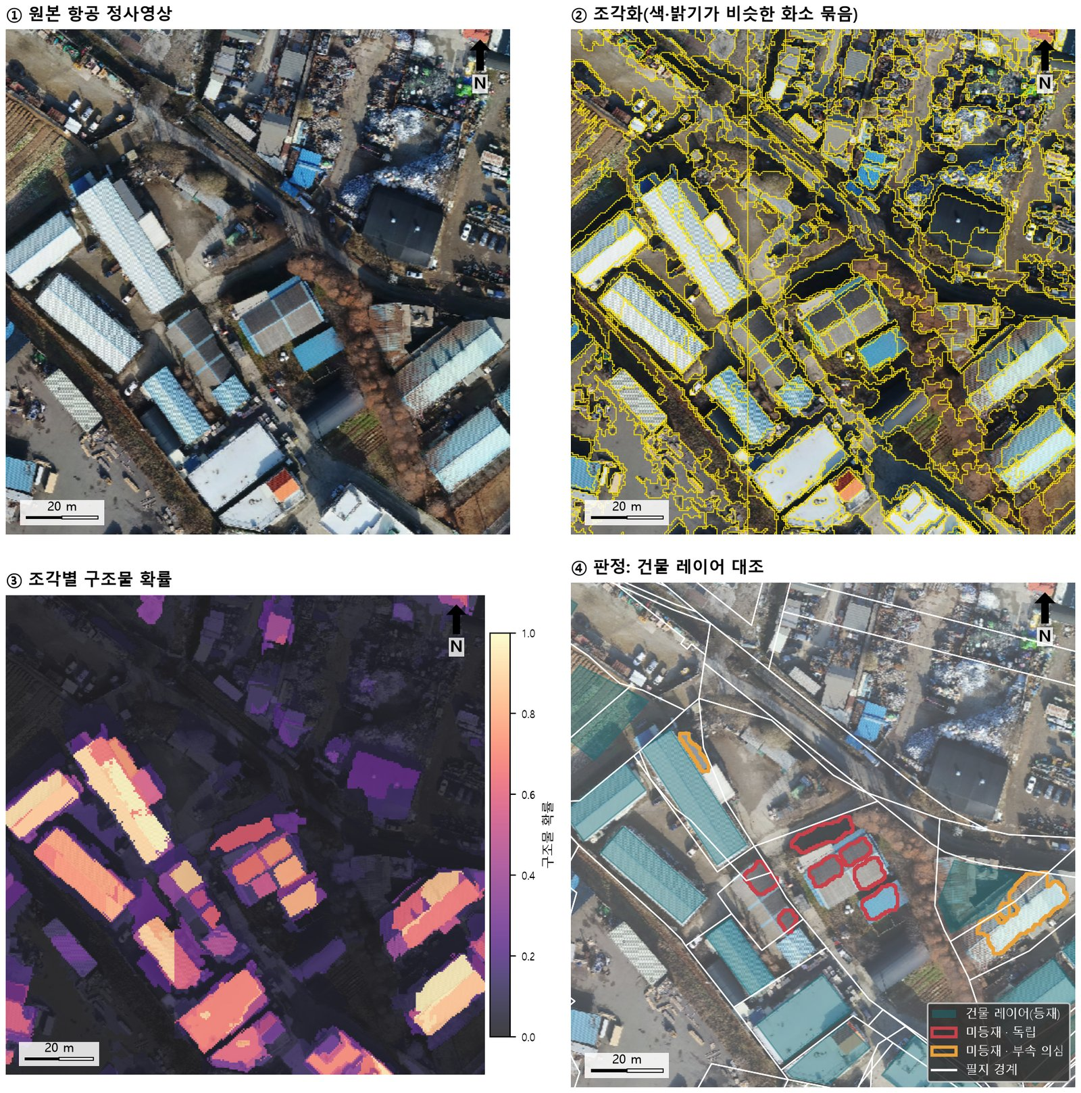
图 4. 报告插图示例：判读过程（原始 → 分割 → 建筑物概率 → 与建筑物图层比对）
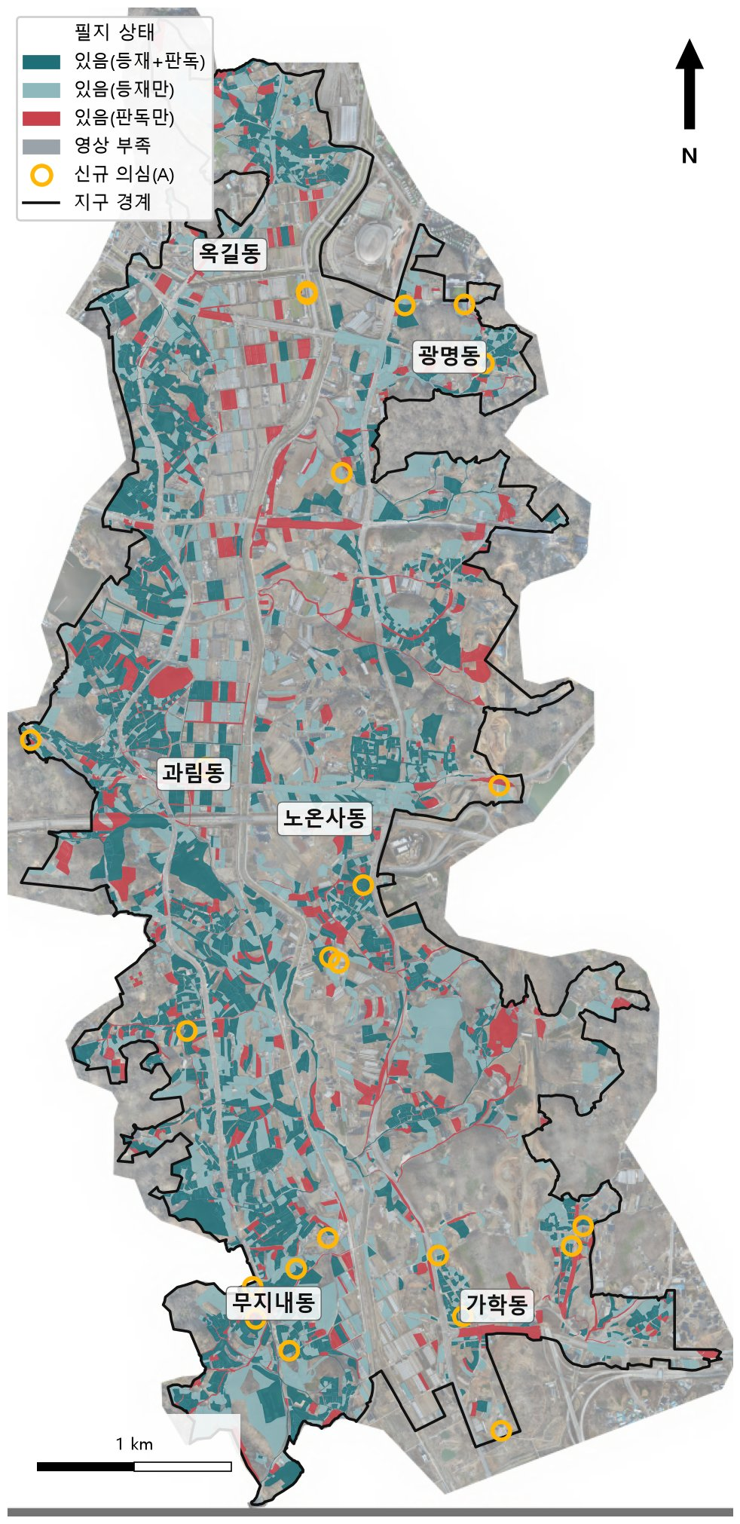
图 5. 报告插图示例：地块状态图

6.3 附件1 SHP字段
字段 | 说明
SEQ | 序号，与报告附件1表的序号相同（按PNU排序）
PNU | 地块唯一编号（19位）
ADDR · JIMOK | 所在地（地番地址）· 地目
N_OBJ | 未登记判读图斑数
UNREG_M2 | 未登记判读图斑面积合计（m²）
REG_M2 | 地块内建筑物图层（已登记）面积（m²）
PARCEL_M2 | 地块面积（m²）
STATUS | 基准期地块判读状态

坐标系EPSG:5186，字符编码UTF-8（含.cpg），可直接拖入Pro。

6.4 地块状态与对象等级
值 | 含义
있음(등재+판독) 登记+判读 | 建筑物图层与影像判读均为建筑物
있음(등재만) 仅登记 | 图层中有但未判读出（多为漏判）
있음(판독만) 仅判读 | 图层中没有但影像中有建筑物
없음 / 영상 부족 无 / 影像不足 | 两种资料均无建筑物 / 地区边界零碎地块
未登记 独立·疑似附属·低可信度 | 屋顶与已登记建筑物不相连 / 相连 / 道路·河川类地目
新建·拆除 A·B·C | A＝与像元变化检测一致且不与建筑物图层重叠，B＝一致但位于图层上，C＝仅判读（不列入清单）

7. 使用结果时的注意事项
- 精度（基于仓库影像、AI辅助样本核查，在主管部门复核前为暂定值）：独立未登记59%（95%置信区间39~78%），疑似附属32%，疑似新建A 2/13，疑似拆除4/17。用新影像运行时，需重新进行样本核查才能得到精度。
- 判读器的建筑物召回率约39%，会漏掉较多小型或深色屋顶。不得以“无建筑物”作为不存在障碍物的依据。
- 独立未登记地块是与物件调查书比对的首要清单；新建·拆除结果须逐一查看证据影像后再使用。
- 若影像晚于暂定基准日（2021-02-24 居民公示日），报告会注明“并非基准日当时的现状”。取得基准日前后的影像后，可用相同方法重新判读。
- 即使是同一地点，对比期影像重新配准与重采样后数值也会略有变化（如独立未登记 297 → 313~320个地块）。

8. 故障排除
现象 | 原因与处理
功能区没有选项卡 | 加载项不在加载项文件夹或被签名策略阻止。检查 文档\ArcGIS\AddIns\ArcGISPro 与加载项管理器安全设置
“Python을 찾지 못했습니다”（找不到Python） | 在【옵션 및 환경】中将分析Python设为分发包的 python\python.exe 并点击【환경 점검】
“여유 공간이 …GB뿐입니다”（空间不足） | 将输出上级文件夹改到有空余的磁盘（每次运行1~2GB）
无法打开ECW·MrSID | 需要ArcGIS Pro 3.7的Python（arcgispro-py3），请确认Pro已安装
“자동 정합 실패”（自动配准失败） | 无坐标影像并非本地区或重叠部分过少；请检查影像与范围
结束提示：位置不一致 | 影像的坐标系可能标注错误；确认后重新运行
结束提示：像元变化检测失败 | 没有新建·拆除A·B等级。查看日志后重新运行（失败结果不会缓存）
无法保存核查表·调查表 | 文件在Excel等程序中打开；关闭后重试
再次导出现场调查失败 | survey.gdb正被Pro或其他程序使用；从地图移除图层后重试

9. 附录：命令行运行
不使用加载项时，也可在判读代码文件夹中通过命令行执行相同处理。
python -u -m src.interpretation.addin_run --out D:\광명시흥_판독\run1 ^
--t0 <基准期影像> --t0-date 2022-12-01 --t2 <对比期影像> --t2-date 2024
python -m src.interpretation.addin_run --out <运行文件夹> --report-only （仅重新生成报告）
python -m src.interpretation.addin_run --out <运行文件夹> --survey-export （调查表·gdb）
python -m src.interpretation.addin_run --out <运行文件夹> --survey-import <文件> （导入调查结果）
选项：--no-change（跳过变化检测）--no-cache（关闭缓存）--pro-python <Pro python.exe>

